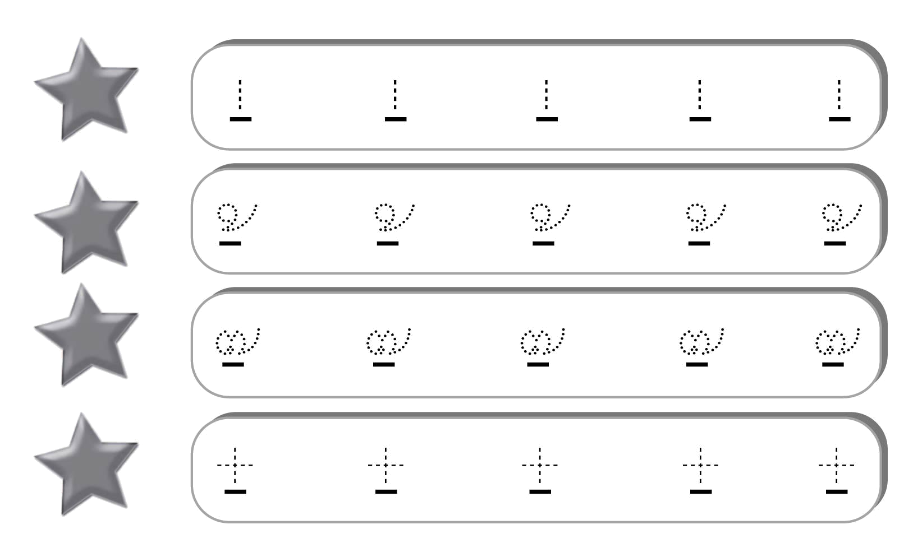
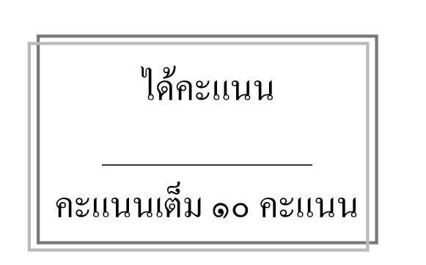


ให้นักเรียนบอกชื่อวรรณยุกต์ แล้วฝึกเขียนให้ถูกต้อง

ใบงานที่ ๓
เรื่อง การบอกและเขียนวรรณยุกต์
วันที่..............เดือน........................พ.ศ. ..............
ชื่อ......................................................................................ชั้น.........เลขที่.......เลขที่................

